Все о мобильной связи в новой уникальной книге «Мобильная связь на пути к 6G»
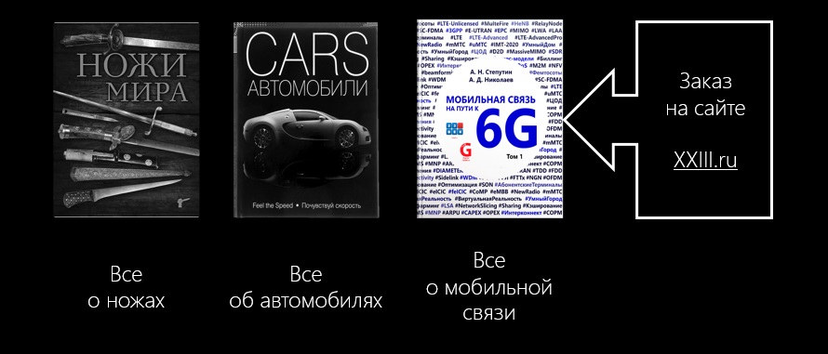
В современном мире книга по мобильной связи – нередкое явление, но совсем другое дело – актуальная литература, всесторонне рассматривающая принципы работы мобильной связи. Именно такой и является книга «Мобильная связь на пути к 6G» по целому ряду причин.
Во-первых, книга содержит исключительно полезную для читателя информацию. Она не только может объяснить, как работает мобильная связь – в ней также рассмотрены многие экономические и технические аспекты, которые с легкостью помогут разобраться практически во всех особенностях мобильных технологий.
Во-вторых, вы сможете получить новые знания даже при катастрофической нехватке времени, так как вам не придется часами искать необходимую информацию в Интернете. Все, что нужно, уже у вас перед глазами. Чтобы убедиться в легком и продуктивном усвоении новой информации, авторы книги предлагают пройти интересный онлайн-тест, который покажет, насколько успешно вы поняли тот или иной раздел.
Третьей причиной для приобретения и прочтения книги служит тот факт, что она написана простым и понятным для читателя языком. Книга «Мобильная связь на пути к 6G» начинается с описания и определения простых вещей, например, таких как поколения мобильной связи. Постепенно вы, сами того не замечая, сможете изучить стратегию развития мобильных технологий, рассмотреть проблемы, встречающиеся в процессе современной мобильной трансформации, и узнать, что собой представляет и как работают сети 4G и 5G, а также прочитать о возможных перспективах развития мобильной связи на пути к шестому поколению (6G).
Для книги характерна грамотная и доступная для понимания терминология. Большинство терминов имеют английское происхождение, но ввиду того, что не каждый читатель владеет техническим языком, они все переведены на русский и расшифрованы. Следовательно, никаких проблем при прочтении не возникает. Кроме этого, для большего удобства в книге приведена полная таблица сокращений и терминов, с которыми можно ознакомиться до или во время чтения книги.
Книга «Мобильная связь на пути к 6G» – это не просто справочник сотовой связи, она является настоящим кладезем полезных и ценных знаний, которые, вне всяких сомнений, могут пригодиться человеку в условиях современной жизни. Книга «Мобильная связь на пути к 6G» выпущена ограниченным тиражом, поэтому если вы хотите успеть получить свой экземпляр (в том числе с автографами авторов), перейдите на официальный сайт книги xxiii.ru, на котором доступна вся необходимая информация.

